Приложение
к решению Тверской городской Думы
от «______»___________________ № _______

Фрагмент Карты градостроительного зонирования города Твери (Границы территориальных зон)
Правил землепользования и застройки города Твери, утверждённых решением Тверской городской Думы от 02.07.2003 № 71
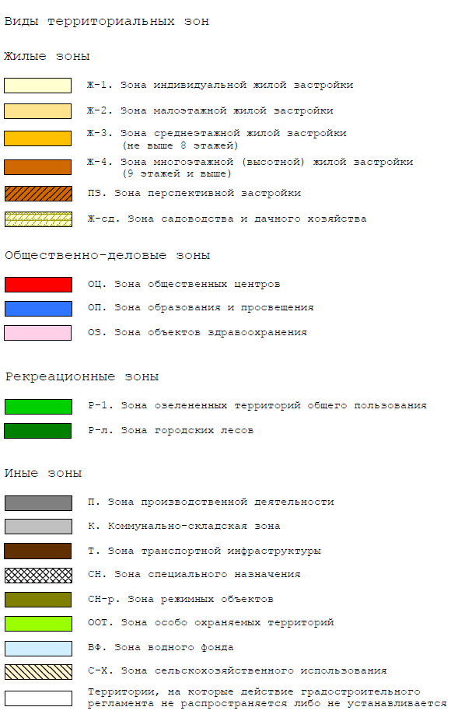
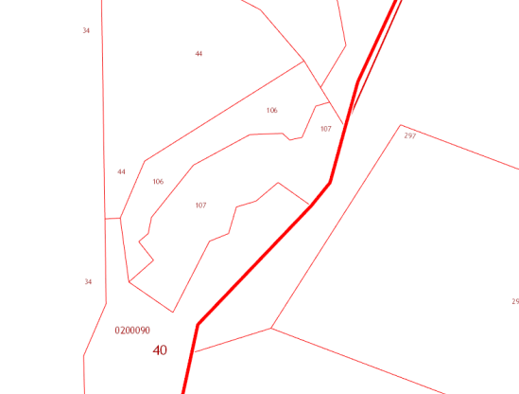
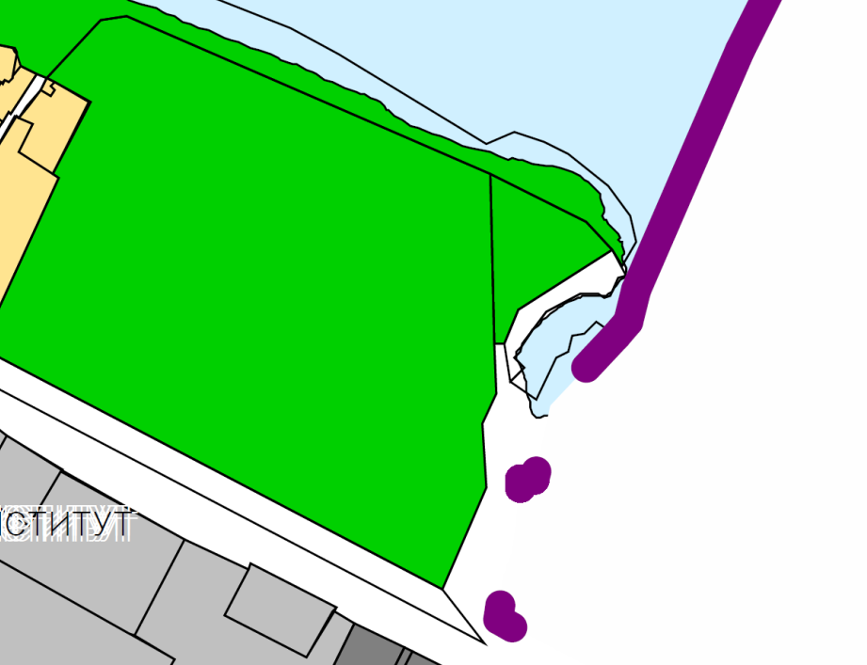
Земельный участок с кадастровым номером 69:40:0200090:106
(адрес: установлено относительно ориентира, расположенного
в границах участка. Почтовый адрес ориентира: Тверская область,
г. Тверь, п. Власьево, д. 36)

